Domáce úlohy pre 3. roč. od 30.3. do 3.4. 2020
Čítanie:
Čítanie tlačeného a písaného textu s porozumením. Čítanka strana 12- 17.
Slová:
Muruje kráča krája vraví
kreslí kráka pozerá šetrí

Písanie:
Opis písaného a tlačeného textu z čítanky strana 12-17do zošitu.

Matematika:
Nauč sa naspamať násobky čísla 2:
1.2=2 6.2=12
2.2=4 7.2=14
3.2=6 8.2=16
4.2=8 9.2=18
5.2=10 10.2=20

Opíš do zošitu a vypočítaj:
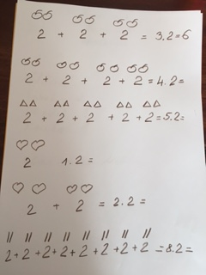
Vypočítaj:
1.2= 7.2=
8.2= 5.2=
4.2= 6.2=
10.2= 2.2=

Vecné učenie:
Orientácia v zamestnaniach a povolaniach.
Naďalej si opakovať aké druhy povolaní a zamestnaní poznáme a čo robia jednotliví ĺudia v daných povolaniach.
Napr.
Učiteľ –učí žiakov v škole a teraz aj mimo školy cez web stránku
Murár –
Stolár-
Lekár-
Kaderníčka-
Obuvník-
predavačka-
elektrikár-
zubár-

